SCHREIBBEWERB

Name der Schülerin/des Schülers: Benjamin Brandstetter
Alter: 13 Schule: NMS Wallsee Sindelburg
Klasse: 3B Ort: 3313 Wallsee St. Severinstraße

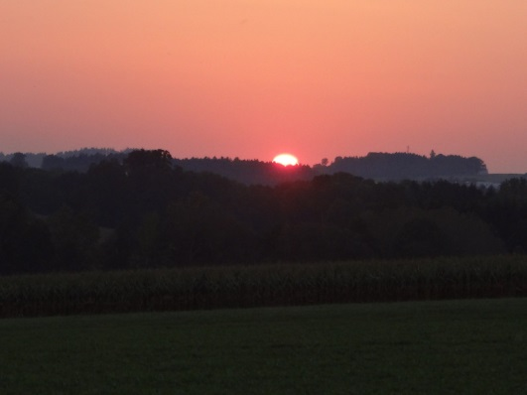
Foto: „De letztn Sunstrohln“ – Romana H., NMS Aschbach
Wald Nacht
Christoph Mauz

20:37
Schöner Schmarrn! Jetzt wird es gleich finster und ich habe immer noch keine Ahnung, wo genau ich bin. Das Einzige, das völlig außer Streit steht, ist die Tatsache, dass ich im Wald stehe. Mittendrin! Der Wald ist irgendwo im westlichen Niederösterreich. Zwischen Amstetten West und Oed-Öhling. Wenn ich die Augen zumache, dann höre ich Autobahngeräusche. Das heißt, ich hoffe, dass es Autobahngeräusche sind. Weil wenn das Geräusch zum Beispiel von Gelsen kommt, dann gute Nacht, Bertl! Bertl heiße ich übrigens. Bertl Panigl und ich hab‘ mich verlaufen. Verlaufen in einem Wald im westlichen Niederösterreich, zwischen Amstetten West und Oed-Öhling.
Verzweifelt hole ich mein Handy hervor, aber ich habe immer noch kein Signal. Überall funktioniert das Klumpert! Überall, außer in einem Wald im westlichen Niederösterreich, zwischen Amstetten und Oed-Öhling!
Gott sei Dank habe ich wenigstens noch ein bisschen Essen und Trinken in meinem Rucksack, damit ich nicht verhungere. Ich will mich ja nicht von Blättern und giftigen Pflanzen ernähren! Ich muss die Nacht höchstwahrscheinlich im Wald verbringen. Das wird eine lange Nacht! Ich weiß ja nicht mal, wo ich schlafen soll! Auf einem Baum oder auf dem Boden? Wenn ich auf einem Baum schlafe, ist die Wahrscheinlichkeit groß, dass ich runterfalle, wenn ich aber am Boden schlafe, kommen vielleicht wilde Tiere. Dann schlafe ich den Rest der Nacht im Bauch eines wilden Tieres. Gibt es hier eigentlich Wölfe? Am besten ist es, ich bleibe die ganze Nacht munter. Nur werde ich irgendwann doch einschlafen. Das nächste Problem ist, dass es in der Nacht sicher kalt und windig wird. In den Nachrichten haben sie gesagt, dass es ein Gewitter geben soll. Na super! Wieder mal bestens ausgerüstet.

Am besten fange ich gleich mit dem Bau eines Unterschlupfs an. Wie geht so was denn eigentlich? Ich bin mir sicher, dass ich Äste brauche. Da drüben sehe ich ein paar. Aua! Jetzt bin ich durch kleine Brennnessel gegangen! Und wie das beißt und zwickt! In der Mitte stehe ich und bin umzingelt von kleinen und gemeinen Brennnesseln. Was sehe ich da? Zwei Meter neben mir ist ein schmaler Trampelpfad! Und ich bin so dumm und nehme die schmerzhafte Variante. Jetzt muss ich da auch noch durch. Ah, wie das weh tut! Endlich bin ich raus aus dem Brennnesselgestrüpp. Wo sind denn die Äste jetzt hin? Ich sehe gar nichts mehr. Mittlerweile ist es ja schon dunkel geworden.
Ah, da sind sie ja. Dann trage ich mal die Äste zu meinem Übernachtungsplatz hin. Das ist, glaube ich, ein günstiger Platz, um zu übernachten. Rund um mich drei Bäume. Doch wenn ein Blitz in einen Baum einschlägt, dann habe ich ein riesengroßes Problem. Ach, du liebe Schande! Was mache ich denn jetzt am besten? Etwas essen! Das beruhigt die Nerven. Außerdem habe ich sowieso Hunger. Mal sehen, was ich alles mit habe: Wurstbrötchen, Käsebrötchen, Schnitzel von gestern und Marmeladebrötchen zur Nachspeise. Dann lass es dir schmecken, Bertl!
Doch was sehe ich da? Die Brötchen sind ganz nass. Und noch dazu ist der Rucksack auch von innen nach außen nass. Meine Flasche ist ausgeronnen. Und was ist da noch im Rucksack? Das Handy. Oje! Mein schönes Handy! Kaputt! Na super! Schlechter kann ja der Tag nicht mehr werden. Ich will raus aus dem Wald! Hier bleibe ich keine Stunde mehr. Von mir aus können mich die Gelsen jetzt auch noch stechen. Der Tag ist sowieso schon gelaufen. Ab zum Gelsengeräusch oder Autobahngeräusch. Ach, jetzt habe ich fast meinen klitschnassen Rucksack vergessen. Alles reinschmeißen und weg mit mir. Ich habe langsam Platzangst unter all den Bäumen. Also Baumangst. Oder? Ach, ist doch egal, Hauptsache, ich komme hier heil aus diesem Urwald raus!

Los geht’s! Immer dem Geräusch nach und nicht über die Wurzeln stolpern, sonst liege ich mit einer blutigen Nase auf dem Boden. Ich höre das Geräusch immer deutlicher. Es kommt näher und näher. Da! Ich sehe ein Licht. Nein, viele Lichter! Ich hatte Recht, ich stehe direkt vor der Autobahn. Und wie ich froh bin! Mensch, da vorne ist auch die Unterführung. Jetzt weiß ich wieder, wo ich bin. Ich brauche nur noch die Straße entlang gehen, und schon bin ich bei meinem Auto. Rein ins Auto. Schön, wieder weich sitzen zu können. Aha, und jetzt fängt es an zu regnen. Mann, das war ein Erlebnis! Das werde ich niemals vergessen.

